אA

בB

גG

ג'J 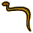

דD

הH

וV

אִיE

אִI

וֹ O

וּ U

זZ

ח X 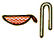

טT

יY

כC

לL

מM 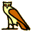

נN

סS

ע A

פּP

פF

צ TS

קQ

רR

ש SH

שׂS

תT

